1. Una instancia de EC2 que tenga Python y Pandas instalado.

**Creación de la instancia**

**Instalación de Pandas**

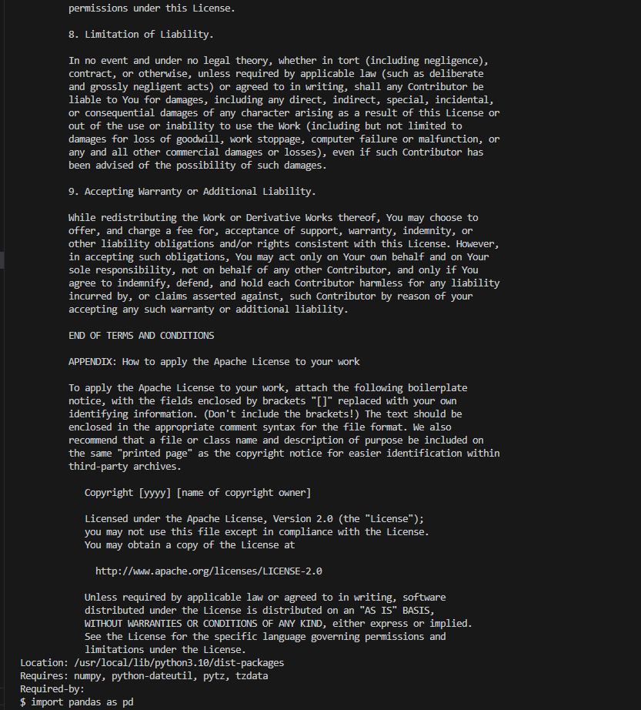

**POLARS**

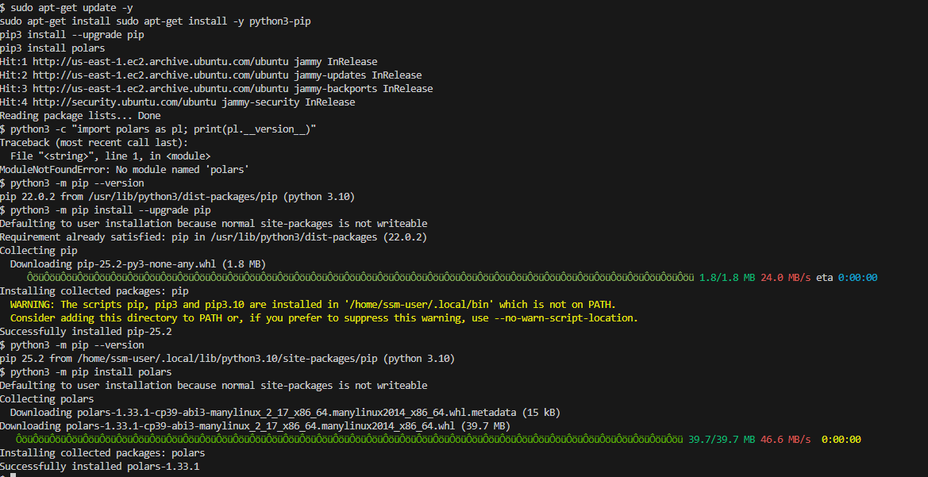

**DUCK DB**

**SPARK**

**EMR**



